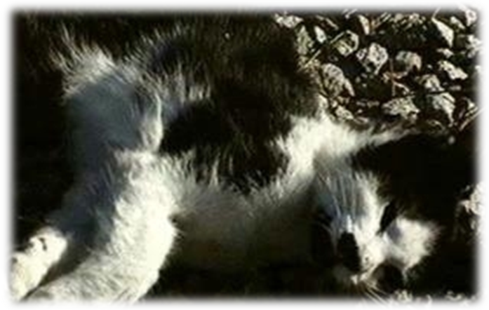
התעללות בבעלי חיים
תופעה מזעזעת שאנחנו חשופים לה פעמים רבות היא תופעת הפגיעה בבעלי חיים, בעיקר כלבים וחתולים, ולא פעם אנחנו רואים את חסרי הישע האלה כשהם מרוטשים ברחובות, וכל זאת כדי לספק את היצר הרע של בני אדם מסוימים

